PROJEKT AMC
Präsentation einer Weltpremiere

Genf, Januar 2019
Mit der Entwicklung des Projekts AMC vollzieht URWERK die physische Verbindung zweier Zeitmessansätze. Dabei werden zwei faszinierende Forschungsobjekte kombiniert: die Schönheit der Mechanik und die Genauigkeit des Atoms. Auf der einen Seite symbolisiert die Armbanduhr AMC die Tradition der mechanischen Uhrmacherei. Das Zusammenspiel von Unruhspirale und Ankerhemmung wurde im Laufe der Jahrhunderte perfektioniert. Auf der anderen Seite steht die Atomuhr für eine spitzentechnologische Zeitmessung. Die Herausforderung bestand nun darin, einen Konvergenzpunkt dieser beiden Geräte zu finden und diesen einzigartigen, komplexen Mechanismen beizubringen, wie sie miteinander kommunizieren können.

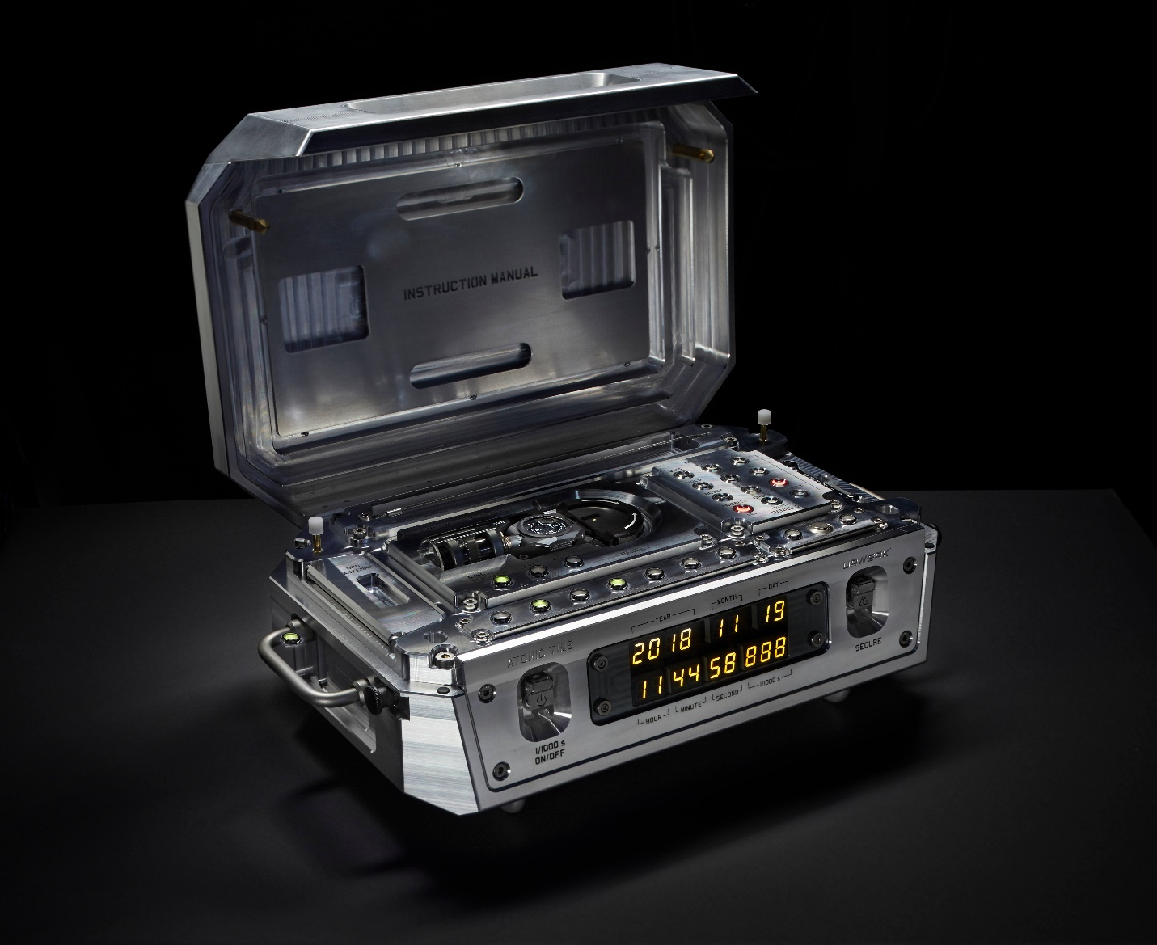

Das Projekt AMC von URWERK ist ein hybrides, aus zwei selbstständigen, aber miteinander verbundenen Systemen zusammengesetztes Zeitmessinstrument. Der erste Teil ist der sogenannte Atomolith. Er besteht aus einem stationären Sockel mit einer 35 Kilogramm schweren Atomuhr in einem Aluminiumgehäuse mit ähnlichen Abmessungen wie ein mittelgrosser Desktop-Computer. Der zweite Teil ist ein bewegliches Element aus einer rein mechanischen Uhr, die am Handgelenk getragen oder auf den Sockel gesetzt werden kann.

Die Genauigkeit der Armbanduhr wird durch ihren mechanischen Oszillator von 4 Hz (28 800 Halbschwingungen pro Stunde) sowie die Tragebedingungen bestimmt. Wenn sie auf ihrem Sockel ruht, synchronisiert sie sich über ein ausgeklügeltes, komplexes System, das eine eventuelle Zeitabweichung feststellt und das Mechanikwerk der Armbanduhr an die hochpräzise Atomuhr angleicht.

In dieser Position kann nicht nur die Genauigkeit der Armbanduhr eingestellt, sondern auch ihr interner Mechanismus für noch mehr Präzision angepasst werden. Bei regelmässiger Ausführung dieses Vorgangs wirken die Feineinstellungen im Herzen des Mechanikwerks ähnlich wie ein Herzschrittmacher. Die Ganggenauigkeit gleicht sich mit der Zeit der Präzision der Atomuhr an.

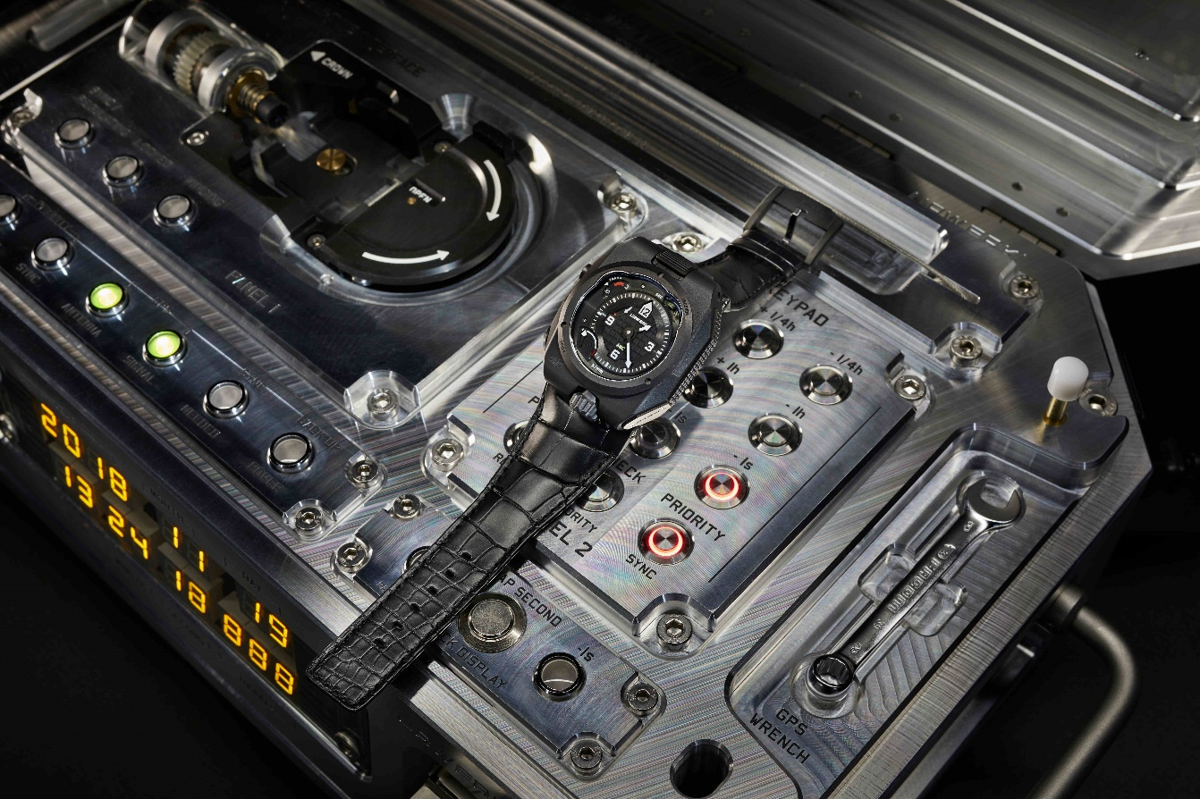

Somit sprengt die AMC von URWERK die Grenzen der mechanischen Uhrmacherei und rückt den Oszillator wieder in den Mittelpunkt der Chronometrie. Ein mechanischer Oszillator ist zwar nie perfekt und wird es vielleicht auch niemals sein, kann seine Leistung aber im Zusammenspiel mit der Atomuhr verbessern.

ARMBANDUHR
Die Armbanduhr ist, genau wie die Atomuhr, eine neuartige Konstruktion und wurde eigens für das AMC-Projekt entworfen. Sie ist mit typischen URWERK-Funktionen wie Gangreserveanzeige und zwei übereinander gelagerten Federhäusern mit einer Gangreserve von 4 Tagen ausgestattet. Die Uhr besitzt ausserdem eine Oil-Change-Anzeige, die über eine notwendige Wartung informiert. Es wird empfohlen, nach dreieinhalb Jahren Betriebszeit eine Überholung durchzuführen.

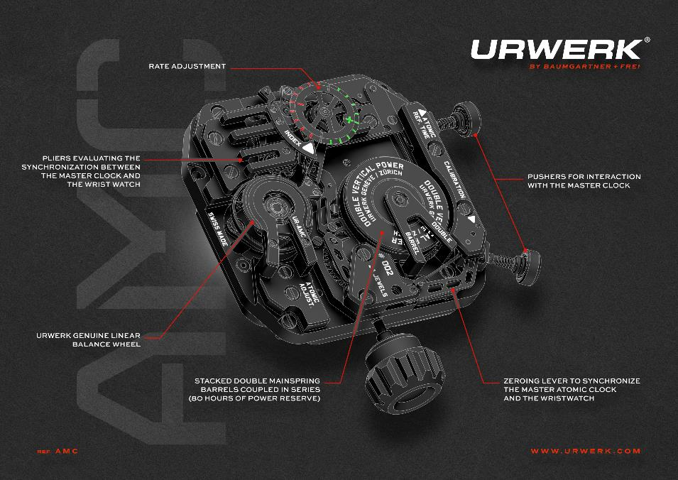

Die raffiniertesten Eigenschaften der Armbanduhr AMC sind für das blosse Auge unsichtbar und zeigen sich erst bei einer genauen Betrachtung des Werks. Die Armbanduhr wurde so gestaltet, dass sie sich an ihre stationäre Mutteruhr – die ebenfalls in den Werkstätten von URWERK entworfene und entwickelte Atomuhr Atomolith – anpasst und im Gleichschritt mit dieser läuft. Die Mutteruhr kann die Armbanduhr aufziehen, einstellen und regulieren.

Sie interagiert auf drei verschiedene Arten mit der Mechanikuhr.
Der erste und wahrscheinlich technisch anspruchsvollste Vorgang betrifft die Gangregulierung der Armbanduhr. Der Gang einer Uhr gibt an, wie schnell oder langsam die Unruh schwingt. Idealerweise sollte der Gang einer Uhr perfekt mit einer Zeitnorm synchron sein und nie abweichen. In der Praxis weisen jedoch alle Zeitmesser Gangabweichungen auf, da kein Oszillator vollkommen stabil ist. Mechanische Oszillatoren sind von Natur aus weniger stabil als die Oszillatoren von Atomuhren. Mit der AMC hat URWERK die Möglichkeit geschaffen, eine Armbanduhr mithilfe einer Atomuhr auf eine genaue Atomzeit einzustellen. In der Regel müssen mechanische Uhren manuell von einem Uhrmacher reguliert werden.

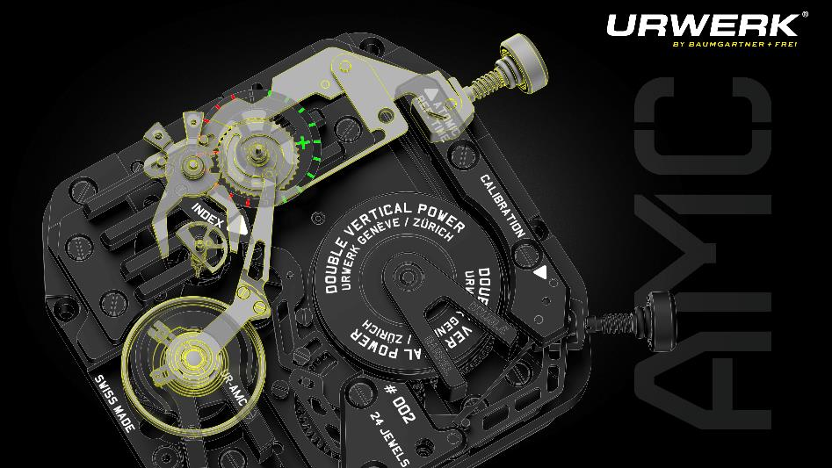

Der Gang einer Uhr wird durch den Regulator gesteuert. Dabei handelt es sich üblicherweise um einen sogenannten Rücker, der die aktive Länge der Spiralfeder steuert. Stellt der Eigentümer der Uhr fest, dass sie vor- oder nachgeht, kann der Rücker verschoben werden, um die aktive Länge der Spiralfeder anzupassen, sodass der Gang der Uhr dementsprechend verlangsamt oder beschleunigt wird.

Im vorliegenden Fall betätigt die Atomuhr als stationärer Sockel der AMC einen Drücker der Armbanduhr und löst so einen Mechanismus im Innern der Uhr aus. Auf diese Weise kann eine positive oder negative Abweichung zwischen der Sekundenanzeige der Armbanduhr und der hochpräzisen Atomuhr ermittelt werden. Der Mechanismus besteht aus zwei Scherenteilen, die sich um eine halbmondförmige, sich auf der Welle des Sekundenzeigers drehende Scherenscheibe schliessen. Die variable Position der Scherenbacken in Bezug zur halbmondförmigen Scherenscheibe bestimmt die am Mechanikwerk vorzunehmende Zeitanpassung.

Die Informationen und Korrekturen werden folglich mithilfe dieser ausgeklügelten mechanischen Lösung übertragen bzw. vorgenommen. Je häufiger die Armbanduhr synchronisiert wird, desto stärker passt sie sich dem Rhythmus der als Referenz dienenden Atomuhr an.
Wenn die Armbanduhr auf ihrem Sockel ruht, kann die Synchronisation auch von Hand ausgelöst werden. Ohne manuelles Eingreifen führt die Atomolith die verschiedenen Schritte eines automatischen Programms aus, um die Armbanduhr regelmässig zu synchronisieren. Dank ihrer Zeitmesstechnik mit einer Fehlertoleranz von lediglich 1 Sekunde in 317 Jahren – im Vergleich zu 1 Sekunde in 2 Tagen bei den meistverbreiteten Quarzoszillatoren – ist die Atomuhr um ein Vielfaches genauer als ein Standardquarzwerk. Um das mechanische Zeitmesssystem so genau wie möglich zu kalibrieren, ist je nach den Lebensgewohnheiten des Trägers ein gutes Gleichgewicht zwischen dem täglichen Tragen der Armbanduhr und einer regelmässigen Synchronisierung von zentraler Bedeutung.

Der zweite, von der Gangregulierung getrennte, Vorgang betrifft die genaue Synchronisierung der Minuten- und Sekundenanzeige mit der Atomuhr.

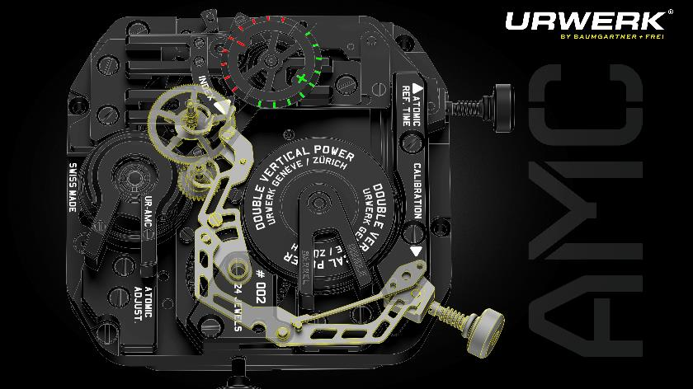

Im Gegensatz zu dem sehr ungewöhnlichen Mechanismus der automatischen Gangregulierung dürfte der Mechanismus zur Synchronisierung von Sekunden und Minuten jedem vertraut sein, der weiss, wie die Räderwerke für die Nullstellung eines Chronographen funktionieren. Der Mechanismus zur Synchronisierung von Sekunden und Minuten wird wie die Gangregulierung über einen durch die Atomuhr betätigten Drücker ausgelöst. Dadurch drücken zwei Federanker im Innern der Armbanduhr auf die herzförmigen Exzenternocken, die mit dem Minuten- und Sekundenzeiger auf dem Zifferblatt der Armbanduhr verbunden sind. Die herzförmigen Nocken sind so kalibriert, dass sie beim Kontakt mit den Ankern die entsprechenden Zeiger in die jeweilige Nullstellung auf der Zifferblattseite bringen.

Der dritte und einfachste Vorgang ist der Aufzug der Uhr: Eine aus dem Sockel ragende Welle greift in die Krone, um die Uhr aufzuziehen, wenn diese für die Nacht in ihre Halterung gelegt wird.

ATOMUHR
Das Grundelement der Atomuhr ist die Zeitreferenz des Systems AMC URWERK. Es befindet sich in einem 45 x 30 x 18 cm grossen und rund 35 kg schweren Vollaluminiumgehäuse. Die zusammen mit SpectraTime entwickelte, tragbare Atomuhr funktioniert auf der Basis von Rubidiumionen.
Sie muss Faktoren wie Temperaturwechsel, Spannungsschwankungen oder das Altern des Atomuhrgehäuses selbst berücksichtigen. Trotz all dieser potenziellen Störungen hält die Atomuhr AMC die Zeit nahezu perfekt ein: höchstens 1 Sekunde Abweichung in 317 Jahren garantiert.

URWERK AMC:
Die wichtigste Inspirationsquelle der AMC geht auf das 18. Jahrhundert zurück. Felix Baumgartner erklärt: «Durch meinen Vater, der ein grosser Spezialist für Präzisionsuhren und dekorative Zeitmesser des 17. bis 20. Jahrhunderts war, lernte ich das Goldene Zeitalter der Uhrmacherei kennen. Es war die Epoche der Erfindungen durch die grössten Meister dieser Handwerkskunst: Berthoud, Leroy, Houriet und Abraham-Louis Breguet. Eines Abends öffnete er ein Buch und zeigte mir eine überaus raffinierte Uhr: die Pendule Sympathique von Breguet. Dann erzählte er mir die Geschichte dieser Uhr, die sich wie ein Märchen anhörte. Damals wurde nur eine Handvoll dieser Modelle gefertigt, und jede einzelne ging an eine führende Persönlichkeit jener Zeit.» Das Ergebnis dieser Inspiration ist eine Kombination aus traditioneller mechanischer Uhrmacherkunst und der präzisesten Zeitmesstechnik der Menschheitsgeschichte.

Die Pendule Sympathique von Breguet stand am Anfang des Konzepts einer stationären Mutteruhr, mit der ohne die Hilfe eines Uhrmachers eine tragbare Uhr eingestellt und reguliert werden kann.
Er sah darin eine Möglichkeit, perfekte mechanische Uhren zu bauen und ihre Leistung an die besten Ganggenauigkeitsnormen der damaligen Zeit heranzuführen. Mit der AMC greift URWERK nun eines der innovativsten und ehrgeizigsten Konzepte der Uhrmacherei des 18. Jahrhunderts wieder auf und stösst damit an die Grenzen der Uhrmacherkunst des dritten Jahrtausends.

UHR «AMC»: bewegliches Element

Werk:
Kaliber: AMC-Kaliber, von URWERK entworfen und gefertigt
Hemmung: Schweizer Ankerhemmung
Unruh: ARCAP P40, lineare Unruh
Frequenz: 28 800 Halbschwingungen pro Stunde (4 Hz)
Spirale: flach
Energiequelle: zwei in Serie montierte, übereinanderliegende Federhäuser
Gangreserve: 80 Stunden
Aufzug: Handaufzug, automatischer Aufzug durch die Mutteruhr, wenn sich die Armbanduhr in der Halterung befindet
Vollendungen: durchbrochene Platine, Genfer Streifen, gewendelt, sandgestrahlt, Schraubenköpfe angliert

Funktionen:
Sekunden, Minuten, Stunden und Jahre
Gangregulierung
Synchronisierung von Minuten und Sekunden

ATOMHAUPTUHR («Atomolith»): Sockel
Werk:
In Zusammenarbeit mit SpectraTime entwickelte Rubidium-Atomuhr
Maximale Gangabweichung: 1 Sekunde in 317 Jahren
Aluminiumgehäuse, Halterung für Armbanduhr

Anzeigen:
Tausendstelsekunden, Sekunden, Minuten, Stunden, Tag, Monat und Jahr

Funktionen:
Handaufzug der Armbanduhr AMC
Zeitzoneneinstellung
Schaltsekundeneinstellung (Anpassung von +/- einer Sekunde)
GPS-Synchronisierung
Reinitialisierung

_____________________________

Medienkontakt:
Frau Yacine Sar press@urwerk.com Direktwahl +41 22 900 20 27
Mobiltelefon +41 79 834 46 65

